Муниципальное бюджетное дошкольное образовательное учреждение
«Детский сад №1» г.Калачинска Омской области

Педагогический проект
«Утром, вечером и днем осторожен будь с огнем»

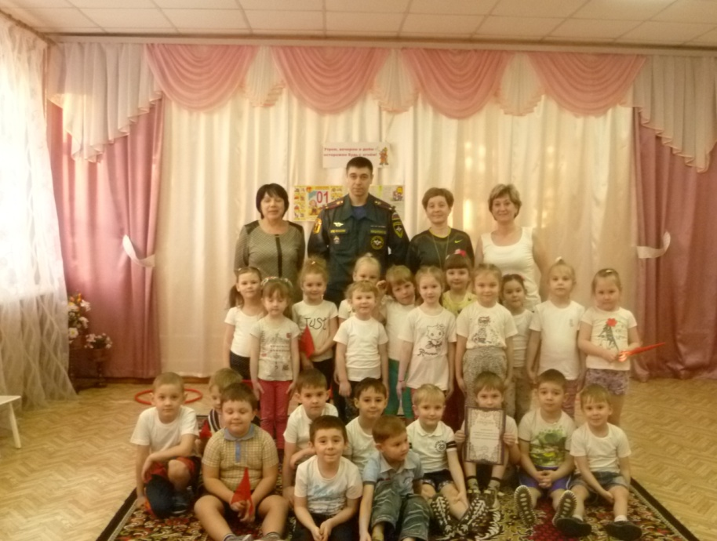

Участники проекта:
Воспитанники
старшей группы
МБДОУ «Детский сад №1»
Руководитель и автор проекта:
Романова Елена Анатольевна,
воспитатель

г.Калачинск, 2018

Актуальность
Обучению безопасному поведению при пожаре в образовательном процессе уделяется достаточно внимания, однако результаты остаются плачевными, и несмотря ни на что дети продолжают погибать на пожарах. Эта трагедия коснулась и нашего детского сада, и конкретно – моей группы. Когда мы с детьми обсуждали причины гибели людей на пожаре, то сделали вывод, что не только дети, но и некоторые взрослые не знают правил поведения при пожаре.
Цель проекта:
Создание условий для овладения детьми знаниями, умениями и навыками, необходимыми для действия в экстремальных ситуациях.
Задачи проекта:
- Содействовать запоминанию правил пожарной безопасности и формированию навыков безопасного поведения при пожаре.
- Воспитывать чувство осторожности и самосохранения, ответственное отношение к выполнению правил пожарной безопасности.
- Привлечь родителей к процессу закрепления навыков безопасного поведения в быту.
Тип проекта: практико-ориентированный, творческий.
Участники проекта: воспитатель, дети старшей группы, родители воспитанников, сотрудники пожарной части.
Длительность проекта: краткосрочный
Оборудование: наглядный материал по пожарной безопасности, дидактические игры, макеты, атрибуты для сюжетно-ролевых игр и итогового мероприятия (телефонные аппараты, пожарные машины)
Этапы работы
- Подготовительный(1 неделя)
Родительское собрание, анкета для родителей, размещение информации на стенде, подбор стихов и загадок о пожаре, изготовление буклета «Как вести себя при пожаре», игры «Выбери нужное», «Огонь добрый и злой», «Третий лишний».
- Практический
Изготовление журнала «Советы детям от родителей», «Встреча с интересными людьми – сотрудник МЧС», мероприятие «Академия юного пожарного».
- Обобщающий
Изготовление лэпбука, представление проекта на родительском собрании
Практическая значимость
Реализация проекта направлена на формирование у детей правильного поведения во время пожара и в других экстремальных ситуациях. Знание правил безопасного поведения позволит детям осознанно принимать решение, что, возможно, позволит избежать беды и поможет сохранить жизнь. Участие родителей в проекте повышает его результативность и способствует соблюдению правил пожарной безопасности в быту.

План мероприятий

№ | Мероприятия | Цели | Сроки проведения
Подготовительный этап
1 | Родительское собрание | Заинтересовать родителей проблемой | 18-22 декабря
2 | Анкета для родителей | Выявление позиции по вопросам воспитания навыков правильного поведения при пожаре у детей | 9-12 января
3 | Оформление информационного стенда для родителей | Пропаганда знаний о пожарной безопасности в быту | 9 января
4 | Изготовление буклета ««Как вести себя при пожаре» | Формирование у детей алгоритма действий при пожаре | 10 января
5 | Подбор речевого материала (загадок, стихов) для итогового мероприятия | Обеспечение условий для закрепления знаний | 15-19 января
6 | Изготовление дидактических игр | Учить решать проблемные ситуации, связанные с сохранением здоровья | В течение января
Практический этап
1 | Составление рассказов «Советы детям от родителей»;  Изготовление журнала. | Поддерживать творческую активность родителей; пополнять предметно-пространственную среду группы. | 25-31 января
2 | Встреча с сотрудником МЧС | Воспитание ответственного отношения к выполнению правил пожарной безопасности | 31 января
3 | Отработка плана эвакуации при пожаре | Закреплять практические навыки | 29 января
4 | Работа «Школы юного пожарного» | Закреплять знания в игровой деятельности | январь
5 | Итоговое мероприятие «Академия юного пожарного» | Формировать осознанное отношение к выполнению правил пожарной безопасности. | 02.02.2018
Обобщающий этап
 | Изготовление лэпбука «Изучаем правила пожарной безопасности» | Закреплять и систематизировать знания | февраль
 | Представление проекта на родительском собрании | Повысить интерес родителей к образовательному процессу | февраль

Выводы:
Работа над проектом положительно повлияла на отношение детей к правилам пожарной безопасности: они увлечённо играли в дидактические игры, ответственно отнеслись к отработке действий при пожаре, с интересом слушали рассказ сотрудника МЧС, активно участвовали в диалоге.
Одним из достижений проекта стало участие родителей, которые осознавали его актуальность и ценность. Многие родители проявляли инициативу в реализации: изготовили макет пожарного щита и атрибуты для игры «», издали журнал «Советы детям от родителей».
Работа над проектом позволила мне не только реализовать задачи по формированию у детей знаний правил безопасного поведения при пожаре, но и способствовало совершенствованию моих профессиональных навыков в организации проектной деятельности.

Литература

- Т.И.Гризик, Г.В.Глушкова «Формирование основ безопасного поведения у детей 3-8 лет»
- Е.Ф. Прилепко «Пожарная безопасность для дошкольников»

ПРИЛОЖЕНИЯ

АНКЕТЫ ДЛЯ РОДИТЕЛЕЙ
О ПРАВИЛАХ ПОЖАРНОЙ БЕЗОПАСНОСТИ

Цель: определить, на какие именно правила противопожарной безопасности следует обратить особое внимание в работе и с детьми, и с их родителями.

1. Где в вашем доме хранятся спички?
____________________________________________________________
2.Как вы поступаете с неисправными электроприборами?
_____________________________________________________________

3. Курите ли вы дома?__________________________________________

4.Разводите ли вы костры на даче, в лесу и как их тушите?
______________________________________________________________
5.Можете ли вы оказать первую помощь при ожоге?
________________________________________________________________

6.Рассказываете ли вы своему ребёнку о важности труда пожарных?
______________________________________________________________
7. Оставляете ли вы ребёнка одного дома?
_____________________________________________________________

8.Знает ли ваш ребёнок номер пожарной службы?
________________________________________________________________

9.Объясняете ли вы ребёнку правила осторожного обращения с огнём?_
_____________________________________________________________

10.Знаете ли вы сами правила пожарной безопасности?
______________________________________________________________
11.Являетесь ли вы примером для ребёнка в выполнении правил пожарной безопасности?
____________________

12.Нужно ли в детском саду обучать правилам пожарной безопасности?
___________________________________________________________

Произведения художественной литературы

К. Чуковский «Путаница»
С. Маршак «Рассказ о неизвестном герои»
С. Маршак «Пожар»
П. Бажов «Огневушка-поскакушка»
Л.Н. Толстой «Пожарные собаки»
Л.Н. Толстой «Пожар»
С. Маршак «Кошкин дом»
С. Михалков «Дядя Степа»

Стихи про пожарную безопасность

1. Телефон пожарной службы - 01
Огонь и дым со всех сторон,
Нам срочно нужен телефон.
Простые цифры набирай
И адрес точный называй

2.Мишке любимому девочка Мила
Погладить штанишки однажды решила.
Утюг незаметно от мамы включила
И вскоре о нём совершенно забыла.
Нагрелся утюг, загорелись штанишки…
Пожар уничтожил игрушки и книжки.

3. Спички - не игрушки для детей!
В зажигалке или спичке -
Огонёчек – невеличка
Просит: «Поиграй со мной,
Я ведь робкий и ручной».
Но плохая он игрушка:
Подожжёт диван, подушку,
Книжки, стол, ковёр, обои,
И большой пожар устроит.
Что запомнить мы должны?
Спички детям не нужны!

4.Ростом невелички -
Маленькие спички.
Только трогать спички,
Не имей привычки!

Сценарий итогового мероприятия «Академия юного пожарного»

Задачи:
— закрепление знаний о пожарной безопасности;
— формирование у детей модели правильного поведения при пожаре.
— воспитание взаимопомощи, доброжелательного отношения друг к другу, гордости за людей данной профессии.
Место проведения: музыкальный зал детского сада.
Оборудование: гимнастические скамейки, два ведерка, два обруча с игрушками, 2 телефона с кнопками, 2 самоката, мяч большого диаметра, 2 большие грузовые машины.
Предварительная работа: беседа воспитателя о причинах пожара, средствах пожаротушения и пожарной безопасности.
Ход развлечения:
Дети заходят в спортивный зал строятся в две команды: пожарные и спасатели.
Воспитатель читает стихотворение.
«Знают взрослые, знают дети:
В самых разных концах земли
Люди, сколько жили на свете,
Пуще глаза огонь берегли.
Ведь издавна до нашего века
Он помощник и друг человека»
Дима К. Чуть стемнеет и вспыхнет повсюду электрических лампочек чудо.
Полина П.. Поутру, чтобы все были сыты, ставим пищу в духовки, на плиты.
Яна П.. Хлеб и булки выпекает и от холода нас защищает
Даниил К.. И от дальних звезд до Земли мчит космические корабли.
Воспитатель: Люди силу и мощь ощутили с той поры, как огонь приручили. Но бывает огонь и другим — не согреет ладошек он ваших, превращает все в пепел и дым.
И жесток он, и грозен, и страшен.
Для забавы, для игры спичек в руки не бери.
Не шути, дружок, с огнем, чтобы не жалеть потом.
Сам огня не разжигай и другим не позволяй.
Даже крошка-огонек от пожара не далек
Газ на кухне, пылесос ли, телевизор ли, утюг
включает пусть только взрослый — наш надежный старший друг.
Скажите о чем стихотворение?
Дети: об огне, электричестве, о пользе и вреде огня.
Воспитатель: День и ночь пожарные на боевом посту, доблестно охраняют нашу мирную жизнь от страшной беды пожара, который по неосторожности может произойти в любую минуту. Сегодня я предлагаю вам побывать в роли пожарных. Я предлагаю вам пройти учение смотр пожарной команды. Вы согласны?
Дети: Да!
Воспитатель: Прежде чем мы примем участие в учениях, скажите: какими должны быть пожарные?
Дети: (возможные ответы) смелыми, храбрыми, сильными, находчивыми, сообразительными, ловкими,
Воспитатель: Что необходимо делать, чтобы стать пожарным?
Дети:(возможные ответы) заниматься спортом, уметь слушать, быть добрым, много знать приёмов по спасению людей.
Воспитатель: Теперь мы знаем, какими должны быть пожарные.
А вы хотите поступить в академию, чтобы стать пожарными? Для этого мы проведём тренировку. Чтобы успешно поступить в академию, нам нужно выполнить задания.
Игра I. «Не ошибись».
Я буду называть слова, а вы, услышав слово, относящееся к пожару, должны прыгнуть и хлопнуть в ладоши. Будьте внимательны. (Режет, пожарный, торт, пила, огнетушитель, пакет, кисть, каска, играет, поёт, краска, спички, рукав, огонь, билет, 01, бинт, сверло, маска, сирена, пламя)
Молодцы! С этим заданием вы справились. Следующее:
Игра II. А теперь вставайте в круг, возьмите в руки красный мяч и передавайте его по кругу. Я буду начинать фразу, а тот, у кого мяч окажется в руках, тот будет заканчивать фазу. Слушайте внимательно:
Кто с огнём не осторожен,
У того пожар возможен.
Дети помните о том,
Что нельзя шутить с … (огнём).
Если хочешь ты гулять,
Вскачь не надо убегать,
Закрывая в доме дверь,
Всё ли выключил (проверь).
Если вдруг пожар возник,
Ты обязан в тот же миг
В часть пожарную звонить.
О пожаре (сообщить).
Это тесный-тесный дом:
Сто сестричек жмётся в нём.
И любая из сестёр
Может вспыхнуть как костёр!
Не шути с сестричками
Тоненькими … (спичками!).
Раскалился если вдруг
Электрический утюг,
Что должны вы сделать детки?
Вынуть вилку из (розетки).
Упал на пол уголёк
Деревянный пол зажёг;
Не смотри, не жди, не стой,
А залей его (водой).
Если младшие сестрички
Зажигают дома спички,
Что должны вы предпринять?
Сразу спички (отобрать).
Помни каждый гражданин
Пожарный номер (01).
Игра III.
Я буду читать стихи, а вы, если согласны со мной, говорите: «Это я, это я, это все мои друзья!», а если не согласны- молчите!
Кто задорный и весёлый,
Верность правилам храня,
Бережёт свой дом и садик от огня?
Кто поджёг траву у дома, подпалил ненужный сор?
И сгорел гараж знакомых, и строительный забор?
Кто соседней детворе объясняет во дворе,
Что игра с огнём недаром называется пожаром?
Кто украдкой в уголке жёг свечу на чердаке?
Загорелся старый стол, еле — еле сам ушёл?
Кто пожарным помогает, правила не нарушает?
Кто пример для всех ребят, малышей и дошколят?
Игра IV (эстафета).
«Кто первый вызовет пожарную команду». Езда на самокате.
Участники, поочередно доезжают на самокате до телефона набирают номер 01 и громко в трубку проговаривают свой домашний адрес, возвращаются обратно на самокате, передают эстафету.
Игра V (эстафета).
«Поможем потушить Кошкин дом». Бег с препятствиями: пробежать с ведерком в руке по скамейке, спрыгнуть, потушит пожар и бегом вернуться к команде и передать эстафету.
Воспитатель: Все участники команд успешно справились с испытанием. Как вы думаете, вас примут в академию юного пожарного? Почему?
Вручение детям грамоты за знание правил пожарной безопасности.

ФОТООТЧЁТ о РЕАЛИЗАЦИИ ПРОЕКТА

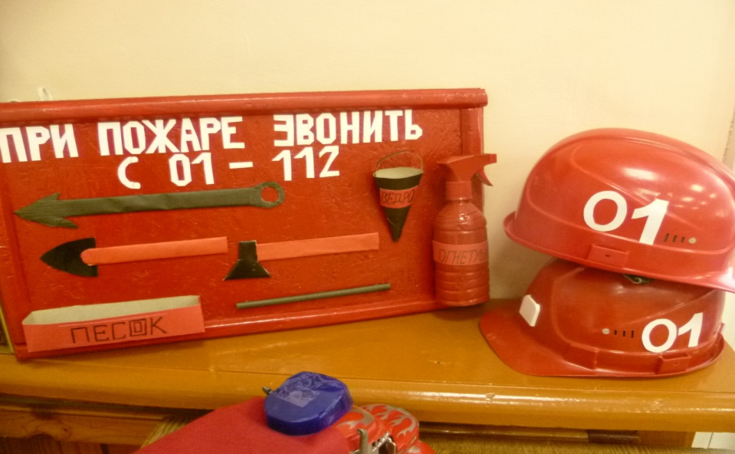

Макет пожарного щита

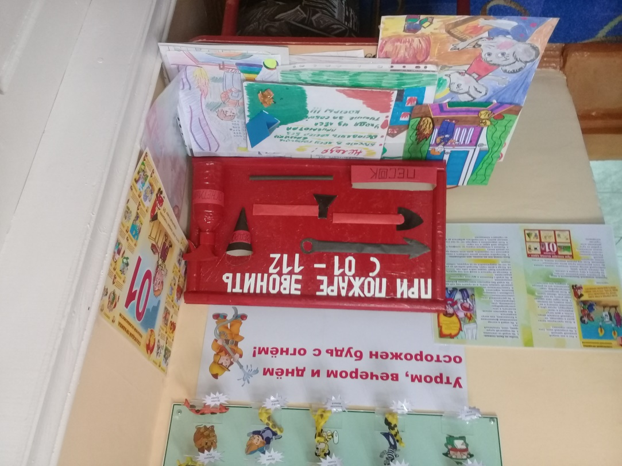

Уголок пожарной безопасности

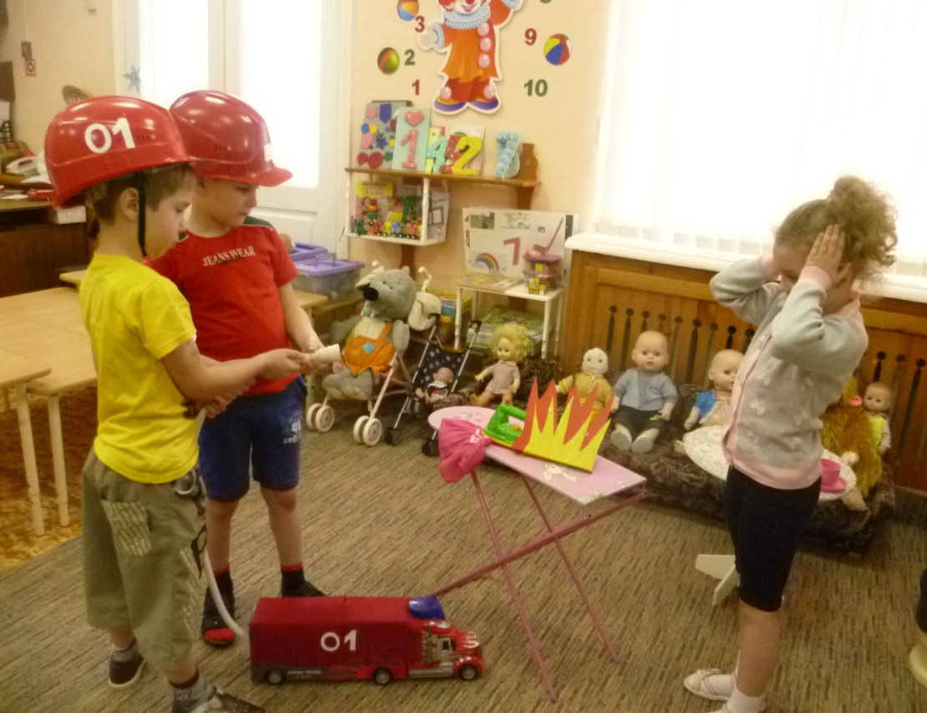

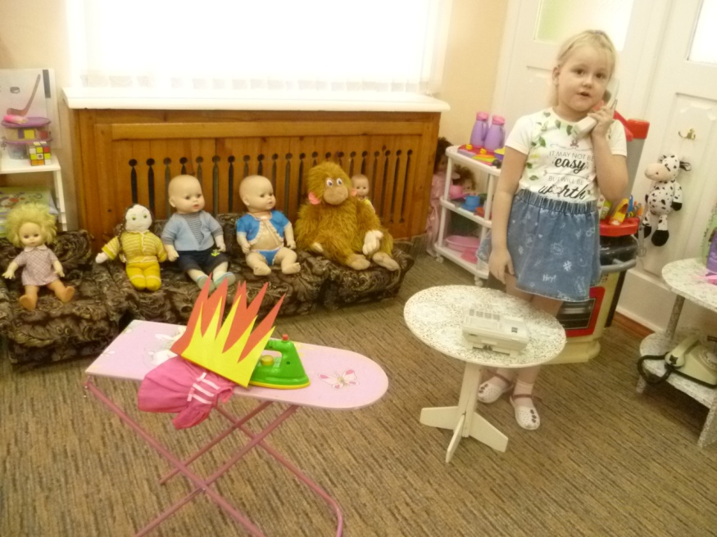

Сюжетно-ролевая игра «Пожар»

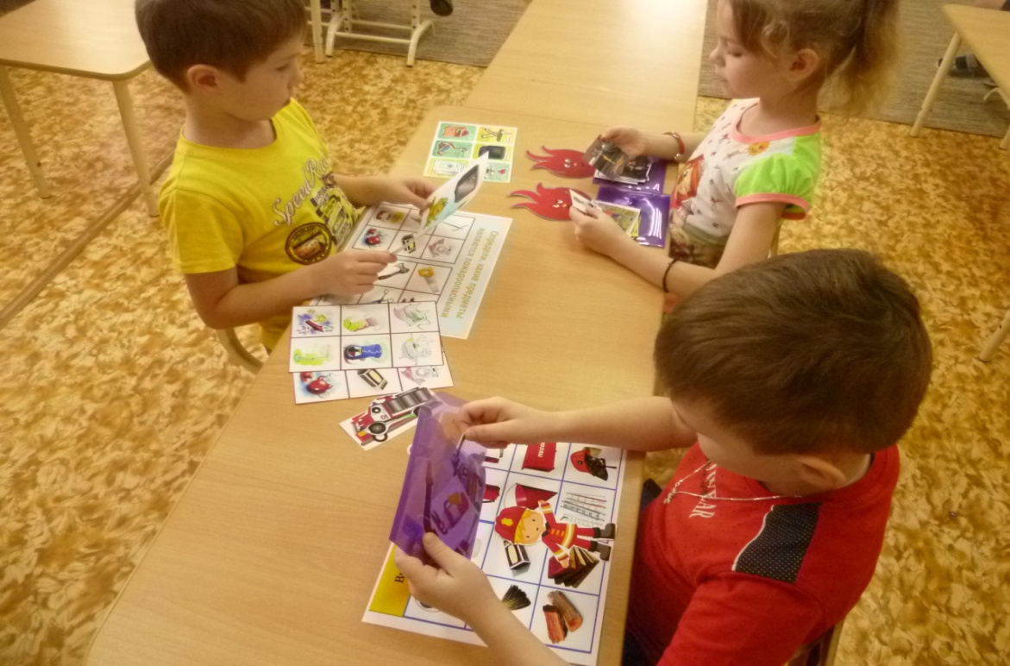

Изучаем правила пожарной безопасности через игру

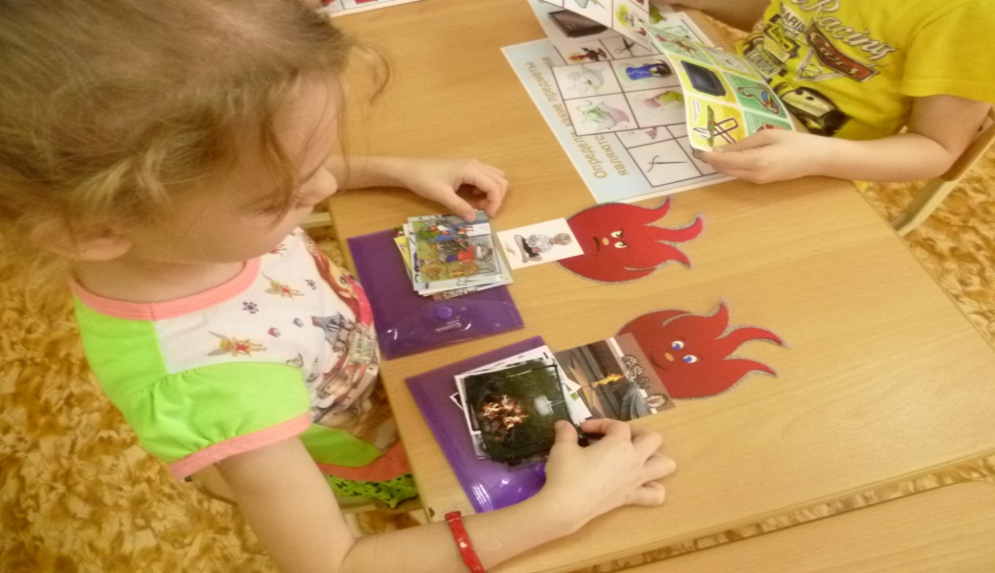
Предметно-пространственная среда пополнилась играми, изготовленными своими руками.

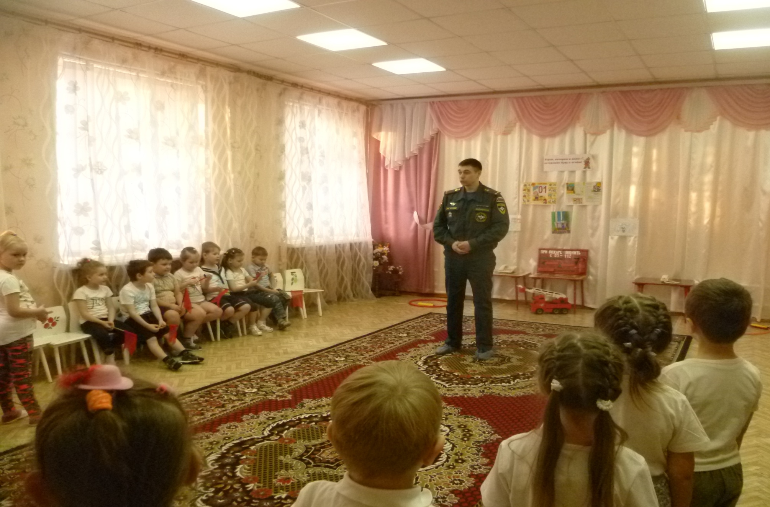

Встреча с государственным инспектором по пожарному надзору

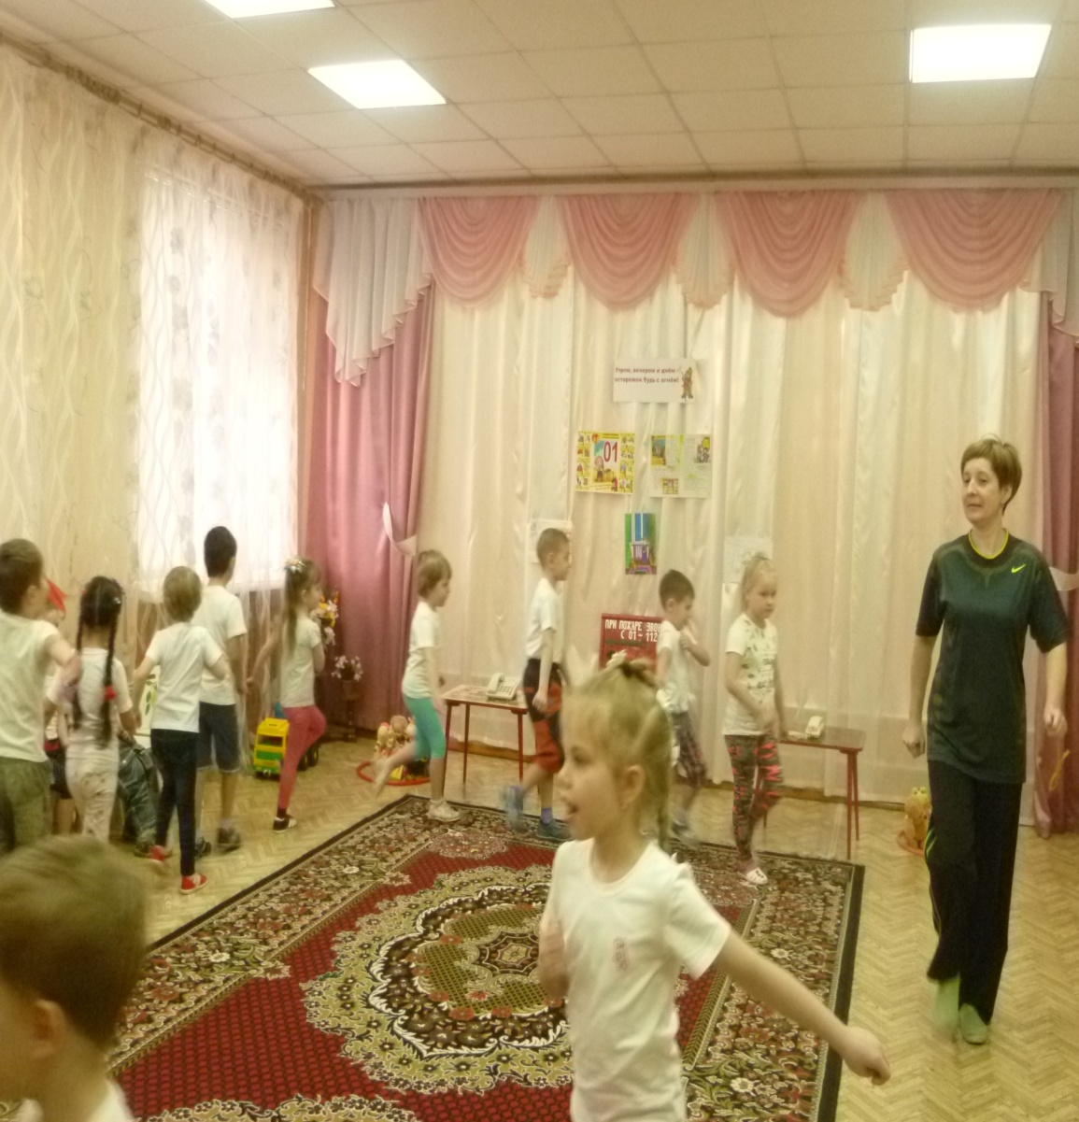

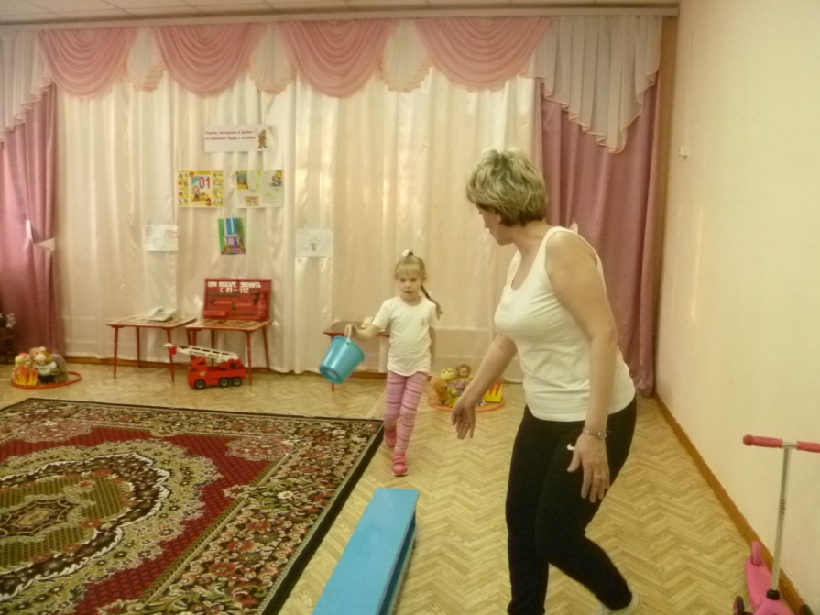

Фрагменты итогового мероприятия

